1. mr分析：p值大于0.05，阴性结果，方向有些不一致  
   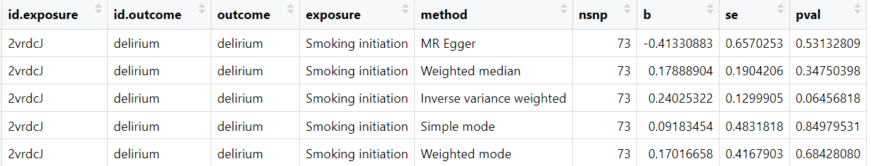
2. egger截距：截距偏移较大，存在干扰因素  
   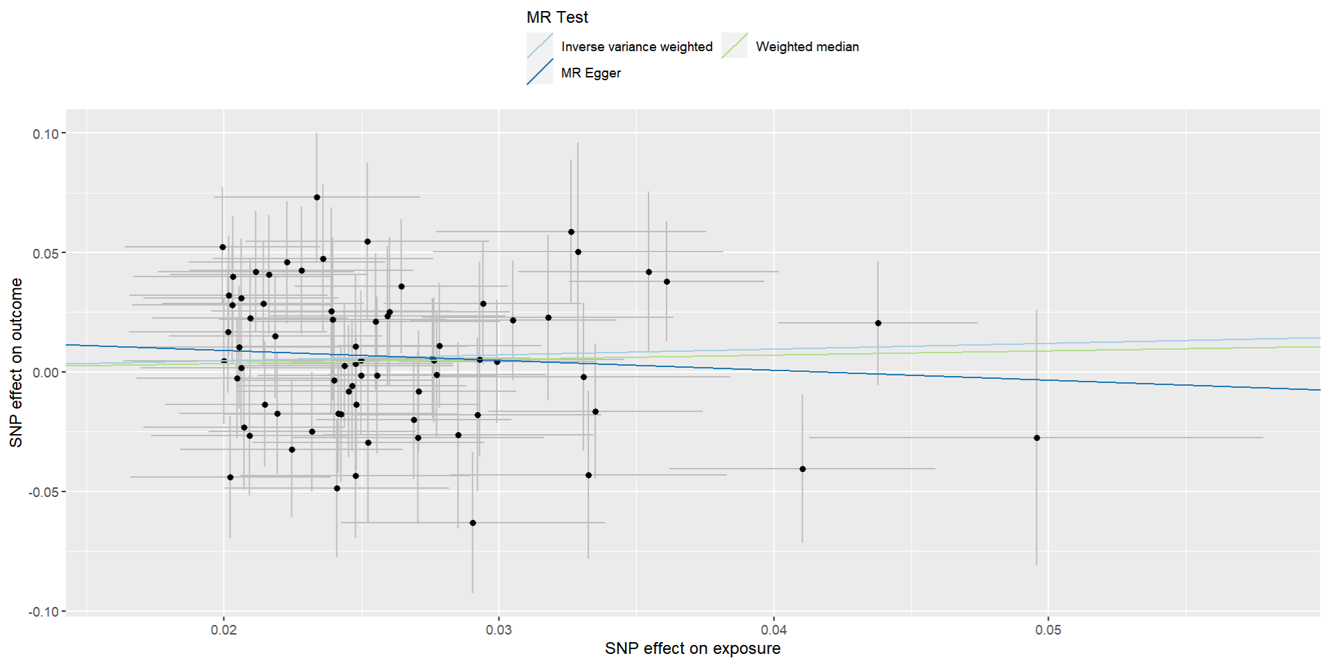
3. Heterogeneity：不存在异质性，不同位点对因果影响一致  
   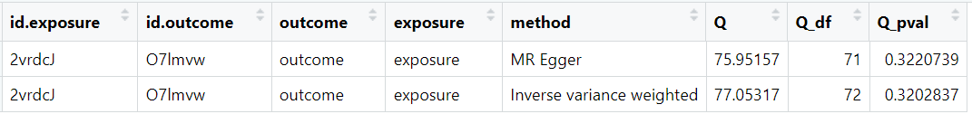
4. PRESSO：  
   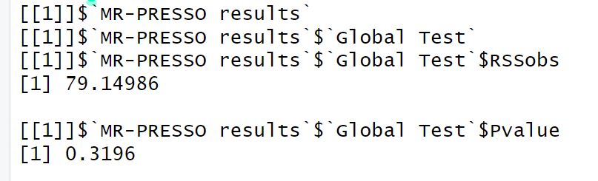

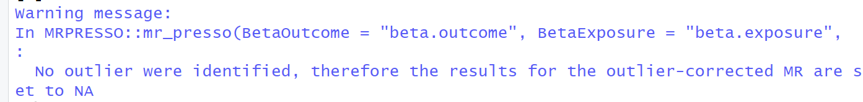

1. Funnel_plot：不对称，基本假设受到偏倚影响  
   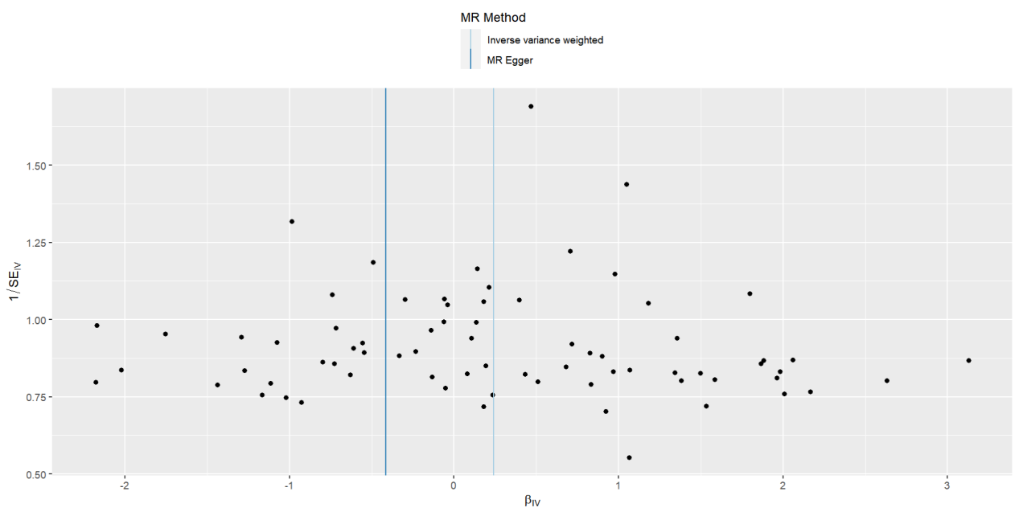
2. Pleiotropy：无多效性  
   
3. Leave one out analysis：支持阳性结果  
   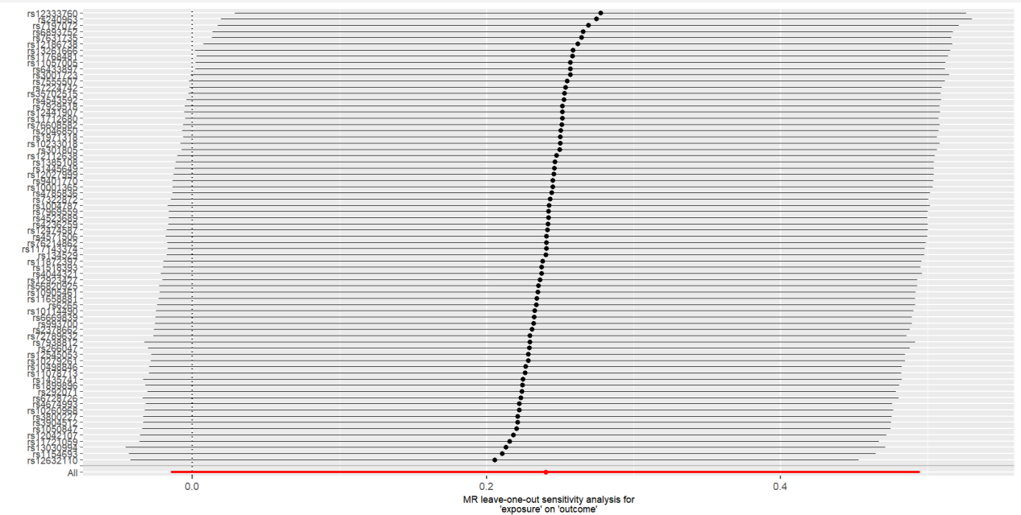
4. **结论：smoking对谵妄无显著正向因果关系，但是存在干扰因素需要重新计算**